**Методическая разработка**

**«Решение уравнений с одним неизвестным, сводящихся к линейным»**

*Кандидат педагогических наук, учитель математики высшей категории*

*ЧОУ «Санкт-Петербургская гимназия «Альма Матер» Центрального района Герасимова Т.Н.*

**Тип урока:** урок комплексного применения знаний и умений.

**Цель**: повторить основные свойства решения уравнений; продолжить развитие умений и навыков решения уравнений, сводящихся к линейным.

**Задачи**:

- организовать самоконтроль учащихся по овладению основными понятиями темы «уравнение с одной переменной»;

- организовать взаимоконтроль учащихся по умению применять алгоритм решения уравнения первой степени с одним неизвестным

- создать условия для возможности формирования универсальных учебных действий общения и сотрудничества с одноклассниками при решении уравнений вида «*ах=b*» (при различных значениях коэффициентов «*а*» и «*b*») и уравнений, содержащих модуль и параметр посредством интерактивной работы в парах

- создать условия для развития творческого потенциала и интеллектуальных возможностей учащихся путём включения в классную и домашнюю работу нестандартных заданий.

**Учебник:** Алгебра. 7 класс. / Ю.М. Колягин, М.В. Ткачева, Н.Е. Федорова, М.И. Шабунин М.: Просвещение, 2014.

**Оборудование** **и материалы для урока**: интерактивная доска SMART Board, мультимедийный проектор, презентация, выполненная в ПО SMART Notebook 11.0.583.0, колонки, учебники, рабочие тетради, ручки с зеленым стержнем для взаимопроверки и самопроверки, раздаточный материал: 1) лист самооценки ученика; 2) раздаточный лист для работы в парах; 3) разноуровневая тестовая работа (см. Приложение №1, №2, №3).

**Содержание урока** определялось в соответствии с требованиями учебной программы и целями урока, с учётом уровня подготовки и подготовленности учащихся. При разработке урока учитывались индивидуальные и возрастные особенности учащихся. Были выбраны наиболее рациональные методы, приёмы и средства обучения, стимулирования и контроля на каждом этапе урока. Формы организации деятельности в процессе урока – индивидуальная, фронтальная, групповая. Предусмотрено чередование видов деятельности в целях предупреждения утомления и переутомления, запланированная динамическая пауза позволит учащимся снять эмоциональное напряжение и накопившуюся усталость. Презентация выполнена в программе SMART Notebook 11.0.583.0. Универсальность данной презентации заключается, в том, что ее могут использовать учителя математики, работающие по различным УМК, и проявить творческий подход к организации урока.

**I. Подготовка к основному этапу занятия (мотивационно-целевой).**

Цель: учащиеся будут уметь проводить самооценку уровня усвоения основных теоретических положений и умения их применять к решению линейных уравнений, как следствие – создание мотивации на урок.

Реализуется: через самостоятельную работу, индивидуальную работу по составлению интеллект - карты зависимости числа корней уравнения от коэффициентов «*а*» и «*b*» и заполнение листа самооценки.

На доске открыта страница №1 презентации, выполненной в ПО SMART Notebook 11.0.583.0 (рис.1).

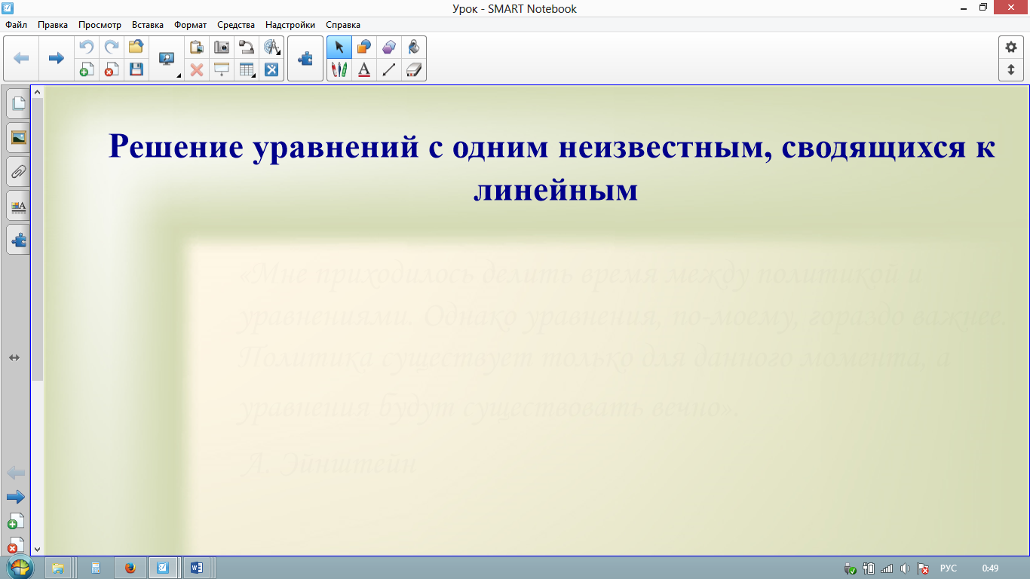

**Рис. 1**

Для создания эмоционального настроя у учащихся учитель «кликает» по доске и появляется эпиграф урока (рис.2). На данной странице презентации использована анимация «Появление».

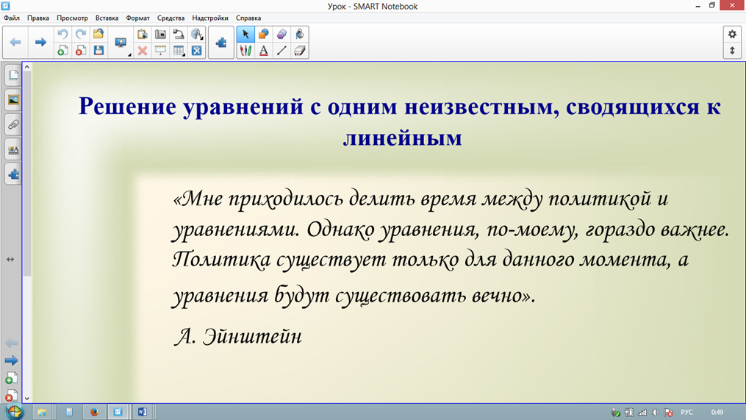

**Рис.2**

**1. Самостоятельная работа с последующей самопроверкой.**

Учащимся предложено записать в тетрадях номера линейных уравнений или уравнений, сводящихся к линейным, а затем выполнить проверку на интерактивной доске и заполнить первую строку листа самооценки.

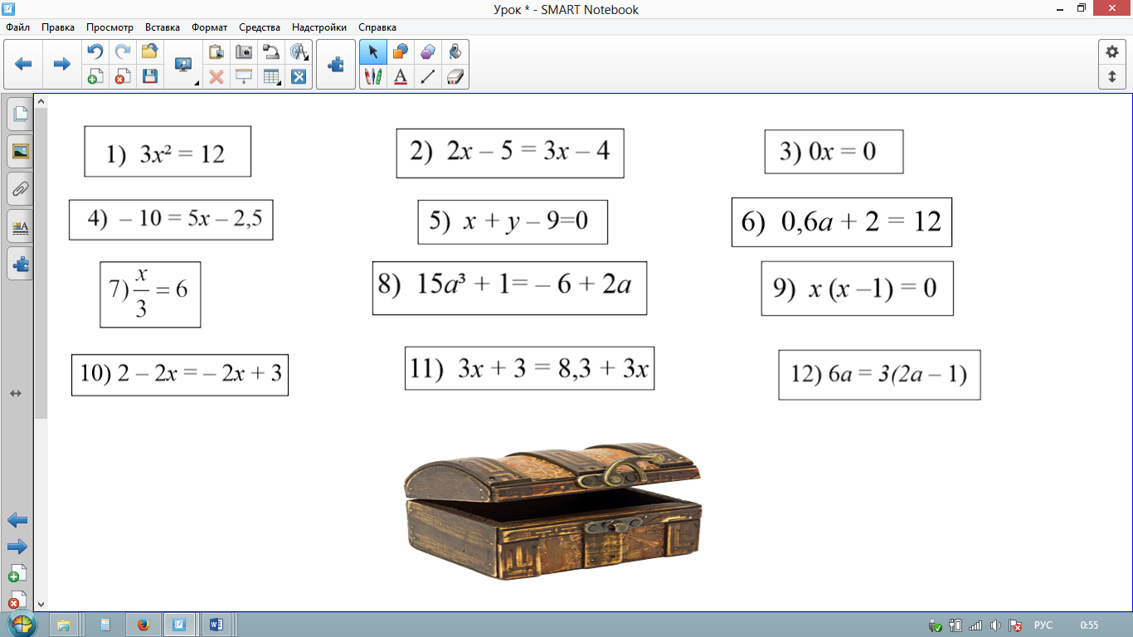

**Рис.3**

Чтобы выполнить самопроверку учащимся необходимо перетащить в сундук линейные уравнения или уравнения, сводящиеся к линейным. На данной странице используется прием «Перетаскивание». При выполнении этого задания те уравнения, которые удовлетворяют условию, будут скрываться в сундуке, остальные будут отскакивать от него. Данная страница выполнена с помощью «Конструктора занятий» (рис.4). Инструкция по созданию интерактивных заданий для учащихся с помощью «Конструктора занятий» приведена в «Пояснительной записке».

**2. Знание и понимание понятийного аппарата.** Ученикам предлагается собрать «Пазл», содержащий ответы на вопросы (рис.4).

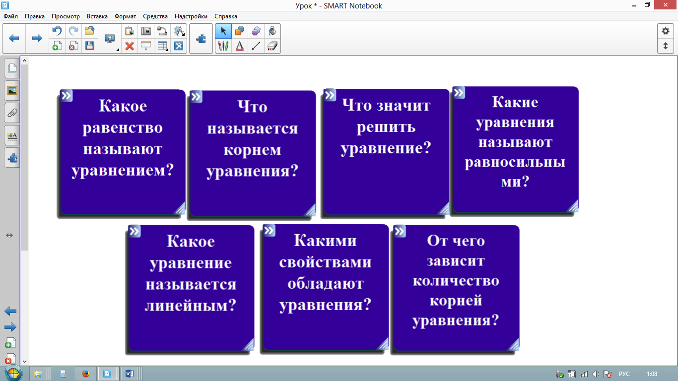

**Рис.4**

Правильность собранного «Пазла» проверяют в ходе обсуждения (рис.5). Заполняют вторую строку в листе самооценки.

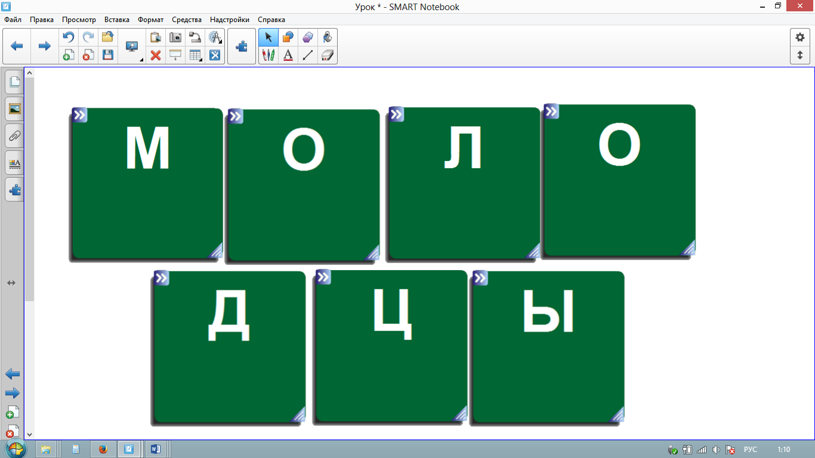

**Рис.5**

Данная страница выполнена с помощью интерактивного средства «Зеркальное отображение», которое выглядит, как прямоугольная двусторонняя табличка. При щелчке «переворачивается» обратной стороной. На каждой стороне можно записать необходимый текст. «Зеркальное отображение» взято из коллекции интерактивных объектов **Lesson Activity Toolkit 2.0** (LAT 2.0) – комплект инструментов для организации деятельности на уроке, созданная с использованием Flash-технологий. Все предлагаемые интерактивные средства коллекции LAT 2.0 ориентированы на работу с ними именно на интерактивной доске, т.к. основа такой работы в подавляющем большинстве случаев – перемещение объектов и использование виртуальных инструментов. Данная коллекция русифицирована, ее можно скачать на официальном сайте [www.smarttech.ru](http://www.smarttech.ru) раздел Поддержка загрузка ПО раздел Smart Notebook ОС Windows Страница загрузки ПО скачать LAT на русском языке.



**3. Умение определять количество корней уравнения.**

1) Учащимся предлагается определить зависимость количества решений уравнения ах *= b* от коэффициентов.

Выводы кратко записываются в тетради.

*ax=b*

* *a≠0* - один корень
* *a=0, b≠0* – нет корней
* *а=0, b=0* – бесконечно много решений

2) Используя страницу №2 учащимся предлагается выписать уравнения, не имеющие корней; составить уравнение, имеющее один корень. Учащиеся выполняют задание в тетрадях, выполняют самопроверку. Составленные уравнения выборочно выписываются на классной доске и обсуждается правильность их составления. Заполняют третью строку листа самооценки.

**II. Основной этап занятия.**

Цель: развитие навыков взаимооценки правильности применения алгоритма решения уравнений, сводящихся к линейным; получат возможность выявлять пробелы, оказывать взаимопомощь, выстраивать личный образовательный вектор на урок, развить познавательную активность.

Реализуется: путём организации самостоятельной работы, работы в парах, решения нестандартного задания и заполнения листа самооценки.

**4. Алгоритм решения уравнения.** Решить уравнение 

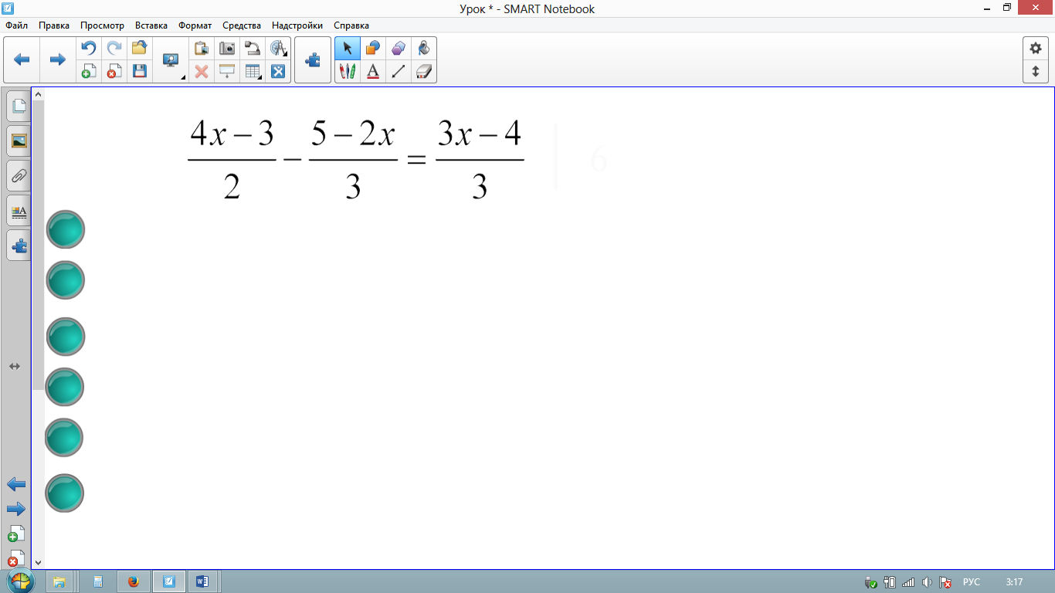

**Рис.6**

Решение данного уравнения можно выполнить, используя маркер. Как вариант, я сделала предварительно закладки, используя «Группировку» объектов. По мере необходимости на страницу учитель вытягивает «Закладку», часть которой находится за границей видимой области экрана (стр.7). Для «Закладок» использованы «Метки и кнопки» из коллекции LAT 2.0.

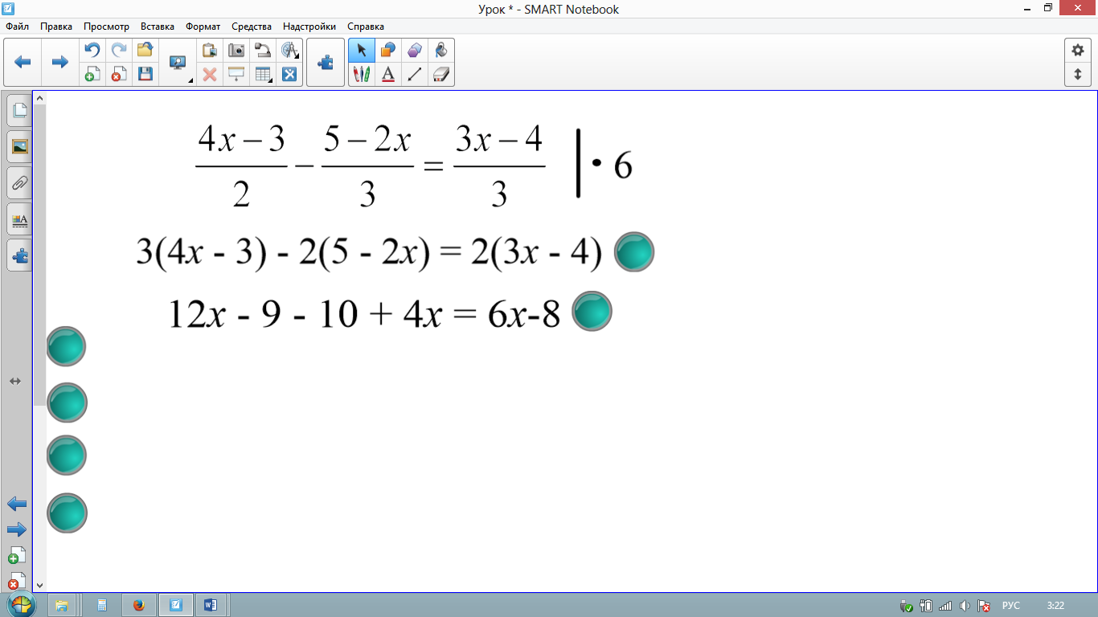

**Рис.7**

При необходимости можно воспользоваться инструментом «Волшебное перо» и выделить ту область, на которую учащимся стоит обратить особое внимание. В данном случае на раскрытие скобок (рис.8).

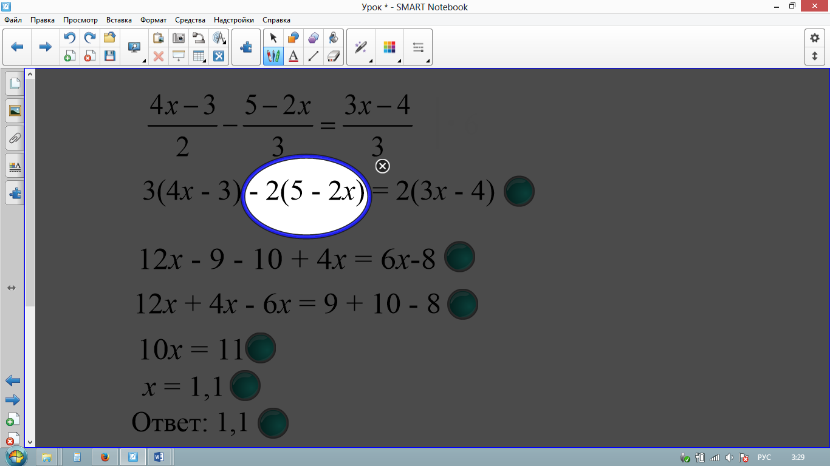

**Рис.8**

**5. Решить уравнение и выполнить взаимопроверку**.

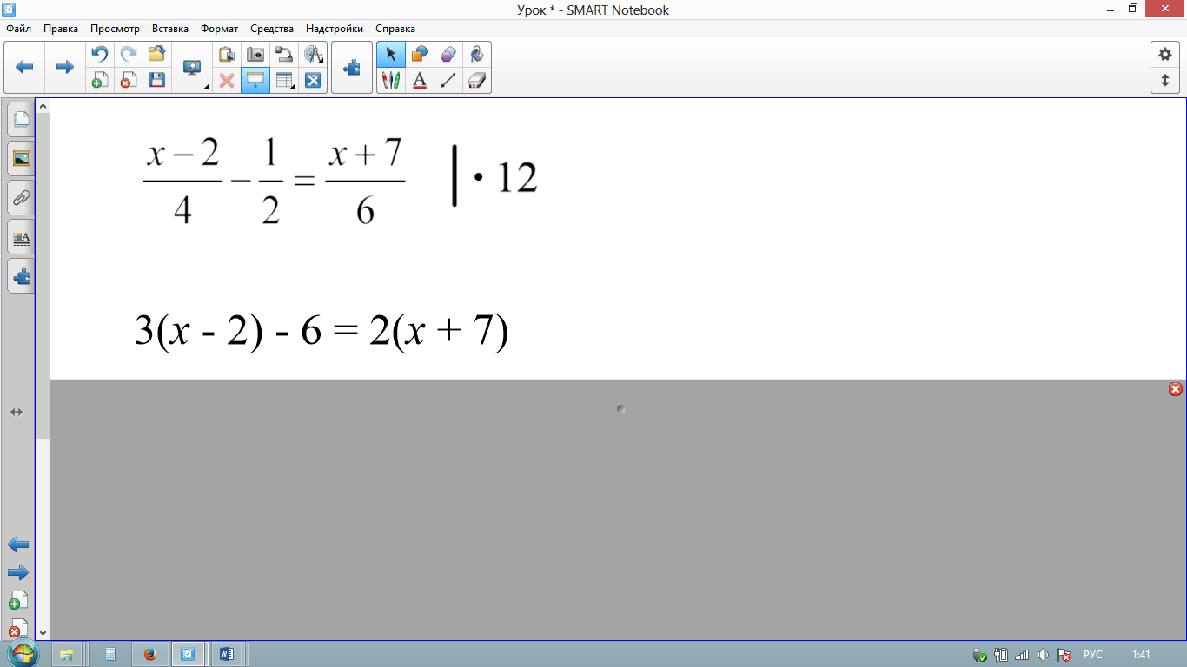

**Рис.9**

Учащиеся самостоятельно решают уравнение в своих тетрадях. Затем обмениваются тетрадями с соседом по парте, шторка опускается (стр.9) и дети проводят взаимопроверку, отмечая на полях зеленым цветом «+» или «-», как соответственно правильно и неправильно решенные уравнения. Ученики заполняют 4 строку листа самооценки.

**6. Решение нестандартного задания** **(к**оллективная форма работы).

При каком значении *а* значения выражений *3(х – 5) – (1 + х)* и *2(х – 3) + а* равны при любых значениях *х?*

*Ученики заполняют 5 строку в листе самооценки.*

**7. Динамическая пауза.** В целях предупреждения утомления и переутомления запланирована динамическая пауза. Динамическая пауза позволит учащимся снять эмоциональное напряжение и накопившуюся усталость. В качестве музыкального фрагмента к этому уроку я выбрала песню «Если с другом вышел путь», т.к. на следующем этапе урока учащимся предлагается работа в парах. Отмечу, что к любому объекту на интерактивной доске можно добавить звук в виде звукового файла или звуковой записи (стр.10).

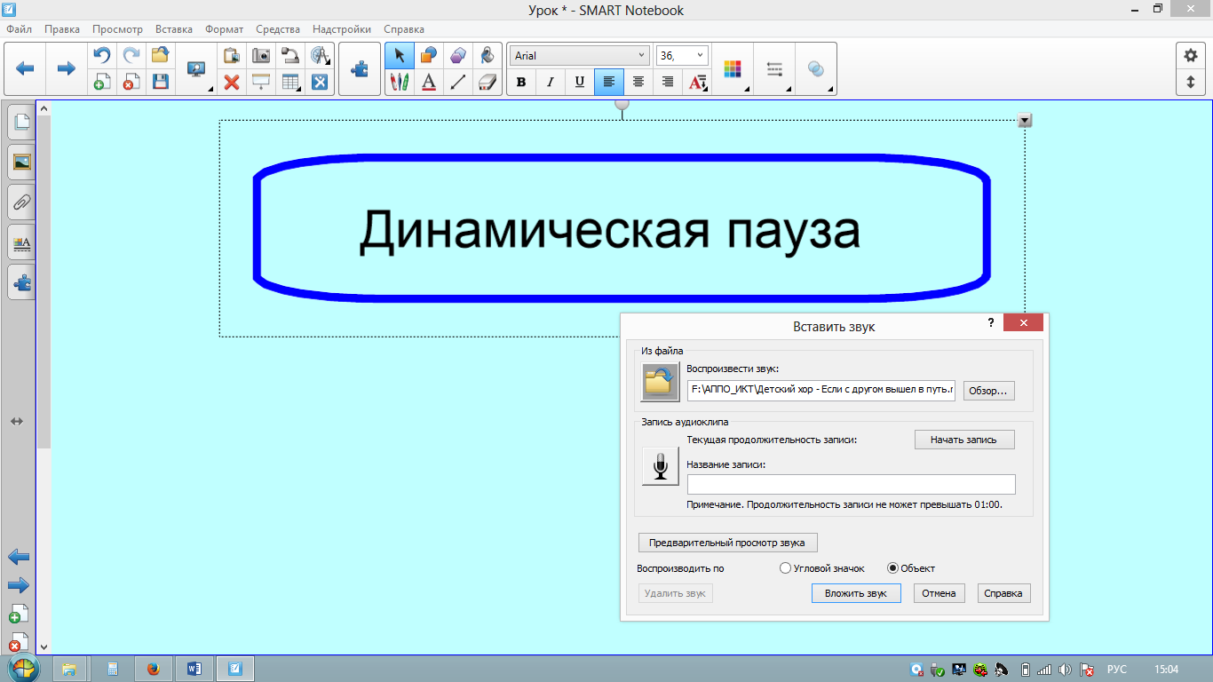

**Рис.10**

**8. Работа в парах.** Каждая пара самостоятельно определяет какие задания она будет выполнять, т.к. оценивание данной работы осуществляется по накопительной системе. По завершению работы, пары проверяют правильность решения, сверяя свои ответы с верными ответами, выведенными на экран. В зависимости от успешности выполнения учащиеся осуществляют самооценку и вносят результаты в свои листы оценивания.

**11-15 баллов – «отлично»**

**6-10 баллов – «хорошо»**

**меньше 6 баллов – «пока не все получилось»**

1. Решить уравнение: 5*х* = 45 (1 балл)

2. Решить уравнение: 5 + 2*у* = 45 (1 балл)

3. Решить уравнение: 3(*у* – 8) = 6*у* – 54 (2 балла)

4. Решить уравнение: 5(1 – 2х) + 2х = 4 – 3(2 + х) (3 балла)

5. Решить уравнение │*х* + 3│=15 (4 балла)

6. При каком значении *а* уравнение (*4а – 1) ∙ х=1+16а* имеет корень, равный 5? (4 балла)

**III этап занятия.** **Разноуровневая тестовая работа**.

Цель: ученик получит возможность выявить уровень умения решать линейные уравнения, уравнения с одной переменной, сводящиеся к линейным и уравнения, содержащие модуль и параметр, а также умения оценивать себя.

Реализуется: путём проведения разноуровневой тестовой работы и заполнения листа самооценки.

**Подведение итогов урока.** **Определение домашнего задания.** В конце урока учащиеся сдают тетради с проверочной работой и листы самооценки. На основании листов самооценки и проверенных работ оцениваются результаты работы класса в целом и отдельных учащихся. Учитель соотносит самооценку учеников с целевыми требованиями и фиксирует успешность деятельности ученика на уроке (оценка, похвала, замечание). Домашнее задание носит вариативный характер (рис.11).

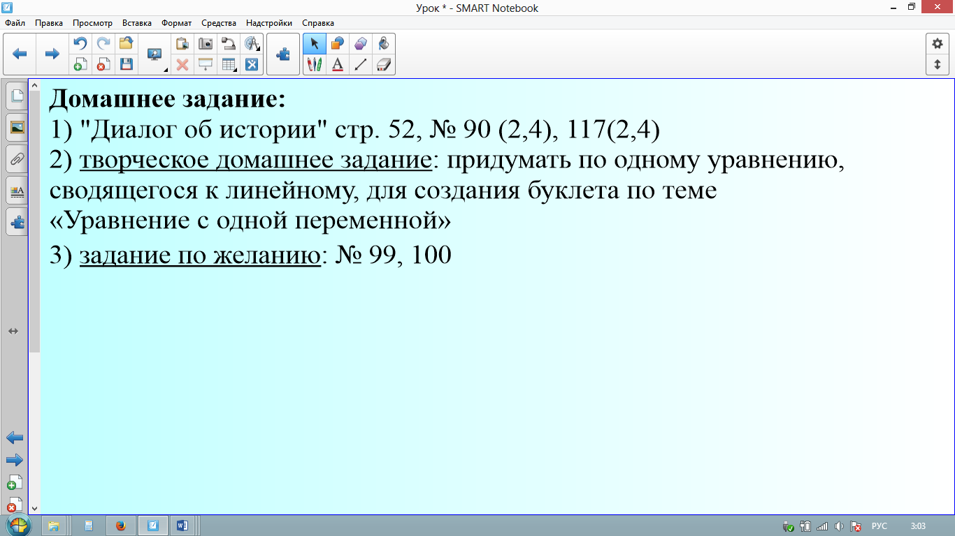

**Рис.11**

**Рефлексия.** Использована утилита множественного клонирования, позволяющая каждому учащемуся перетащить в рамку тот смайлик, который отражает его настроение в конце урока (рис.12).

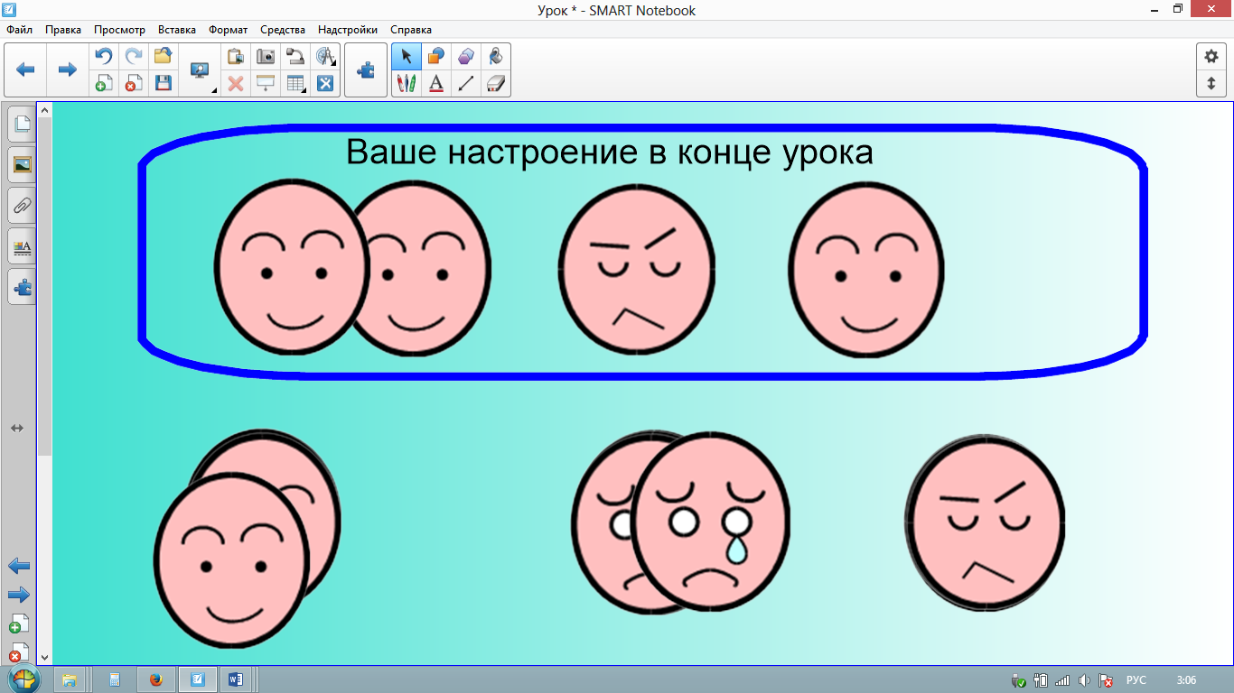

**Рис.12**